服务数据应用提升情况说明

甘肃国邦信息科技有限公司
2025年10月20日

文档信息
文档名称编号 | 最终软件库应用提升情况说明
编制单位 | 甘肃国邦信息科技有限公司
文档版本 | 版本日期 | 版本说明 | 作 者 | 审核
V1.0 | 2025-10-20 | 发布版本 | 胡葛鹏宇 | 黄益溪

目录
服务数据应用提升情况说明 1
甘肃国邦信息科技有限公司 1
文档信息 2
1. 服务数据概况 4
2. 严格要求服务数据管理工作 4
2.1. 数据采集 4
2.2. 数据分析 5
2.3. 指标完成情况 5
2.4. 问题改进 5

服务数据概况
随着公司《服务数据管理制度》的制定和实施，明确了流程执行原则，服务数据的使用和管理能力逐渐提升。服务数据是运维过程中产生的各类数据集合，包括系统性能数据（如 CPU 使用率、响应时间）、服务台工单数据（如故障类型、处理时长）、用户反馈数据等。其核心作用是 “驱动运维从‘被动响应 ’向‘主动优化 ’转型 ”。

严格要求服务数据管理工作

数据采集
采集范围：
- 性能数据
包括监控数据系统性能数据等。运用H3C智能管理中心进行性能数据采集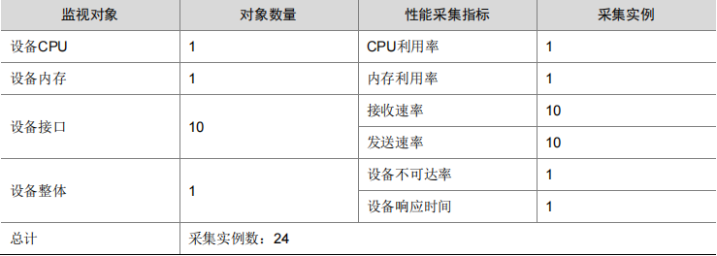
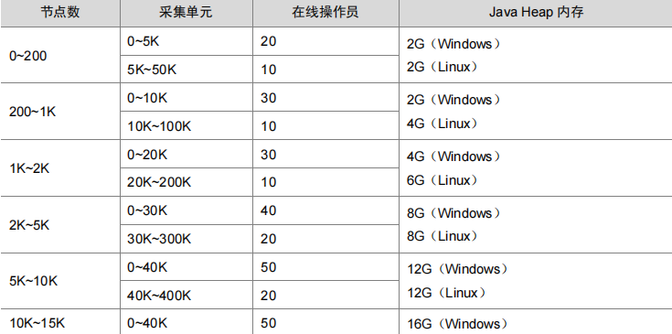

- 服务台工单数据
通过360安全云数字协作平台的工单获取工单数据
- 用户反馈数据
通过用户电话、邮件等方式获取数据

数据分析
通过对CPU使用率、响应时间等性能数据的分析，发现性能瓶颈并进行优化；
通过分析服务台工单提出的故障类型和工单大的处理时长，进行汇总，典型问题录入到知识库；
参考用户反馈数据在服务态度等方面进行改进，提高客户满意度

指标完成情况
2025年度运维服务能力管理指标体系中要求服务数据的季度分析利用次数≥1次，2025年第一、二和三季度服务数据分析利用次数分别为2次、1次和1次。达成指标要求，目前公司服务数据管理情况良好，但仍有提升的空间。

问题改进
数据孤岛现象依然存在，部分系统的数据尚未接入数据库汇总，导致数据分析的全面性受到影响。

